附件1：教师授课流程
2022年中小学生（幼儿）“5·12”防灾减灾专题教育活动
（活动时间：2022年5月10日—5月31日）

第一步：班主任（教师）用自己的帐号登录学校安全教育平台。
第二步：点击“防灾减灾”专题宣传图片，进入专题页面。
第三步：点击“学校版”，根据学生所在年级选择相应的视频资源，给本班学生上一堂“防灾减灾”专题教育课。
第四步：通知学生用帐号登录学校安全教育平台，点击“防灾减灾”专题宣传图片或从“我的学习”中进入专题活动页面参与活动。

附件2：学生学习流程
2022年中小学生（幼儿）“5·12”防灾减灾专题教育活动
（活动时间：2022年5月10日—5月31日）

尊敬的家长朋友：
今年5月12日是我国第14个全国防灾减灾日。为进一步加强对学生的各类灾害风险基本知识和防范应对技能宣传教育，提升学生主动避灾避险的意识和能力，确保学生遇到突发紧急情况时能够快速、安全逃生自救。根据教育部门要求，在学校安全教育平台开展2022年中小学生（幼儿）“5·12”防灾减灾专题教育活动。请学生登录学校安全教育平台，进行相关知识的学习，增强防灾减灾意识和应急逃生技能。电脑或手机均可参与，具体参与方式如下：

方式一：电脑参加
第一步：用帐号登录学校安全教育平台，点击“防灾减灾”专题宣传图片或从“我的学习”中进入专题页面。
第二步：点击“家庭版”，参与防灾减灾相关知识学习并完成知识测试。

方式二：手机参加
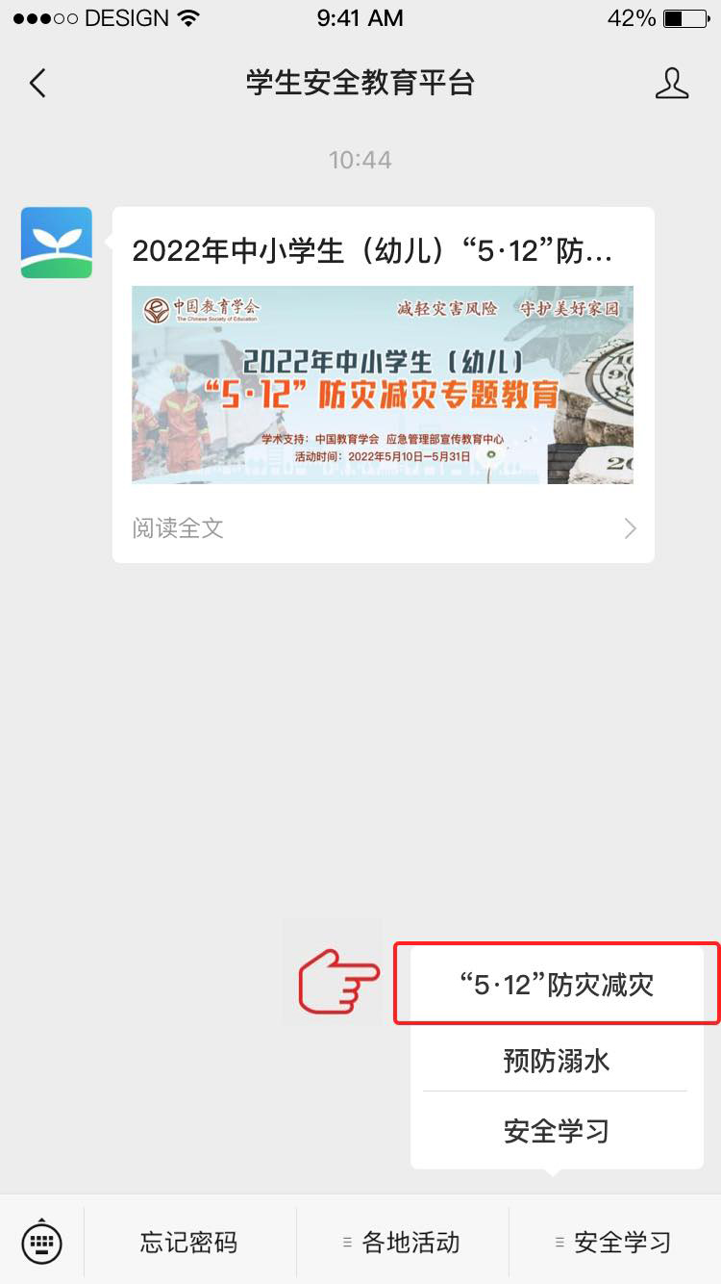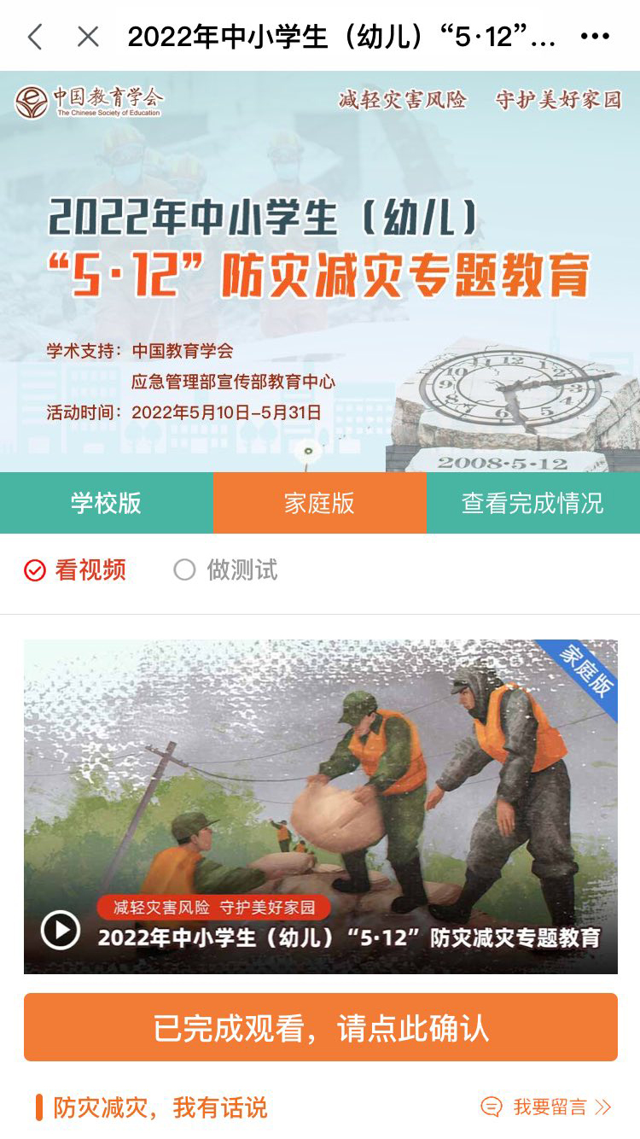
第一步：微信扫描二维码，关注官方平台公众号，如已关注可直接进入第二步。

微信 扫一扫
第二步：点击“‘5·12’防灾减灾”专题教育活动。
第三步：按页面提示参与安全知识学习并完成知识测试。
活动咨询电话：400-605-6508（工作日 上午9:00—下午5:00）

